['盗采众图'? 湖北医药学院附属太和医院肝胆胰外科研究遭质疑](https://mp.weixin.qq.com/s?__biz=MzkyNzY3NzY3Nw==&mid=2247499338&idx=7&sn=83ab6696eb987da673c4d472c612ce6f&chksm=c37a8fec772e43fecb449c08bad475bffe434340e250bd617f569fa41c35cdbf9e44b4591d40&scene=126&sessionid=1741972501)

[学术深瞳](javascript:void(0);)2025-03-14 09:38:38广东

近日，《International Journal of Biological Sciences》期刊上一篇题为**“Rutin attenuates Sorafenib-induced Chemoresistance and Autophagy in Hepatocellular Carcinoma by regulating BANCR/miRNA-590-5P/OLR1 Axis”芦丁通过调控BANCR/miRNA-590-5P/OLR1轴减轻索拉非尼诱导的肝细胞癌化疗耐药和自噬**（doi: 10.7150/ijbs.62471）的研究因图像重复问题引发关注。研究由Meng Zhou , Gan Zhang , Jun Hu , Yanzhi Zhu , Haoming Lan , Xianfeng Shen , Yi Lv ,**Linsheng Huang**（通讯作者）共同完成，通讯单位为湖北医药学院附属太和医院肝胆胰外科。

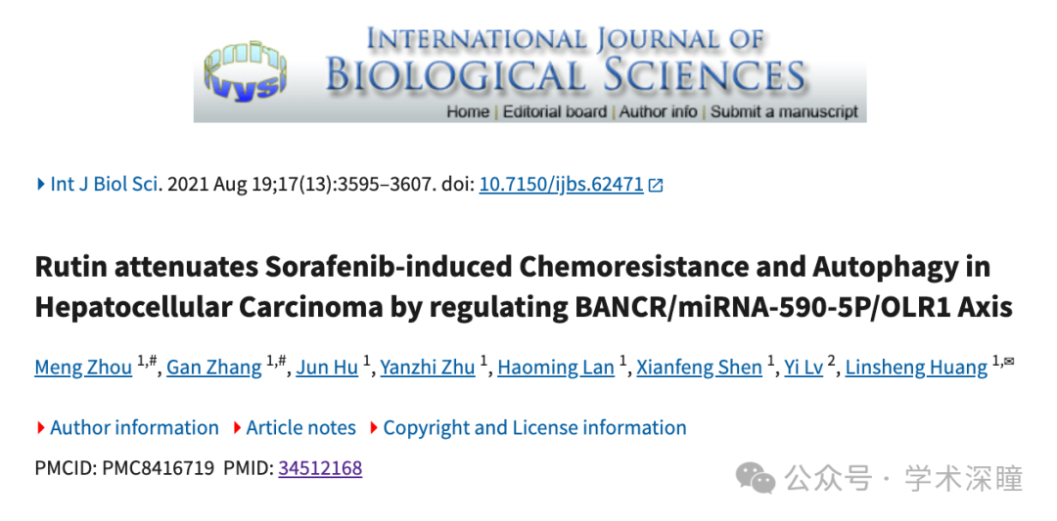

**2025年3月评论人René Aquarius指出本文与其他研究存在图像重复：**

亲爱的作者，

我们发现本研究中呈现的图表与其他研究中呈现的图表之间存在意外重叠（见下面附图）。

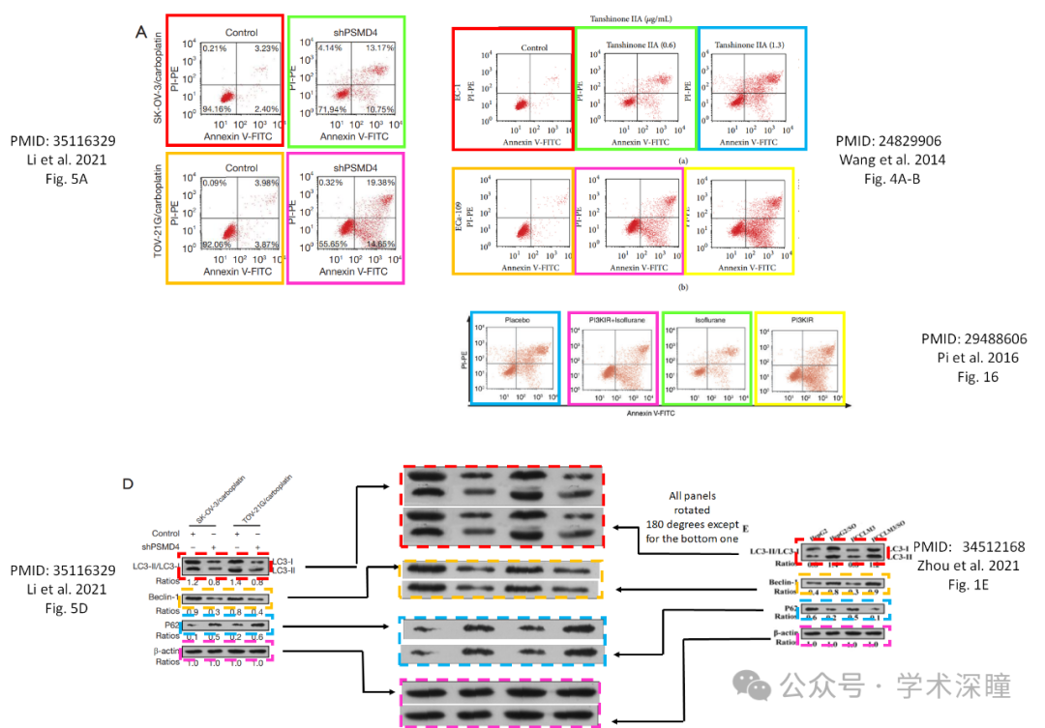

以下论文受到影响：

论文 1：https://pubmed.ncbi.nlm.nih.gov/35116329/

论文 2：https://pubmed.ncbi.nlm.nih.gov/24829906/

论文 3：https://pubmed.ncbi.nlm.nih.gov/29488606/

论文 4：https://pubmed.ncbi.nlm.nih.gov/34512168/

我们将通知相关出版商解决这些问题。

诚挚的问候，

Rene Aquarius

消息来源：

https://pubpeer.com/publications/03E31086E915560A6ACD208C5E5DC8#1

如需论文查重，请联系微信号xueshushentong

[#湖北医药学院附属太和医院](https://mp.weixin.qq.com/mp/appmsgalbum?__biz=MzkyNzY3NzY3Nw==&action=getalbum&album_id=3768797146993197061#wechat_redirect)